上海亚津电子科技有限公司（出品）
福州科迪电子技术有限公司 (制造)
公司地址：上海闵行区七莘路1588号
总机电话：021-33886172 33886170
传真：021-61927269

精密计数天平（秤）

使
用
说
明
书

JSC-TAC/HAC-ch V5.2-2011

目 录

一、概述…………………………………………………（1）
二、主要技术参数………………………………………（1）
三、使用前准备事项……………………………………（2）
四、注意事项……………………………………………（2）
五、显示部分及按键说明………………………………（3）
六、操作说明……………………………………………（5）
七、故障与排除…………………………………………（10）
八、维护与保养…………………………………………（11）
九、装箱清单……………………………………………（12）

产 品 合 格 证
闽制00000001号
产 品 名 称：精密计数天平（秤）
产品型号规格：
□ JSC-TAC-
□ JSC-HAC-
编 号：
本产品经检验合格准予出厂

检验员：
日 期：

上海亚津电子科技有限公司（出品）
福州科迪电子技术有限公司 (制造)
公司地址：上海闵行区七莘路1588号
总机电话：021-33886172 33886170
传真：021-61927269

3、外壳清洗应用干、湿布擦拭，严禁用水冲。 机内不得注入水和杂物，以防电子元件损坏和触电。
4、若长期不用时须将机器擦拭干净，放入干燥剂用塑料袋包好，使用充电蓄电池时，应每隔三个月充电一次，以确保使用寿命。
5、储存时不要存放在阳光直射或淋雨的地方，秤体上方不应堆放过重物品以防过重导致传感器损坏或减少其使用寿命。
九、装箱清单
成品1台、秤盘1个、适配器或电源线1只（根）、说明书1本。

12
- 概述
JSC-TAC系列和JSC-HAC系列电子计数天平(秤)是采用高精度电阻应变式传感器和最新单片机技术精心设计制造而成的，适合于工矿企业的准确称量和计数。有以下主要功能：
■可手动预去皮功能，具有自动零点追踪
■可数量累计功能，数量设定警示功能
■简易外部校准功能
■滤波参数可调整功能，以适应不同场所计重的需要
■具有零位中心指示，去皮重指示，负值指示，取样不足指示
■电池电力不足指示，充电状态指示
■具有超载指示功能（重量超过满秤量+9个分度值时，窗口显示“------
■内置免维护铅酸蓄电池及高效充电电路，交直流两用，携带方便。
■RS-232C接口，波特率和发送方式可选择功能（选购配备）
二、主要技术参数
- 本产品符合JB/T 5374-91标准之要求。
- 传感器：电阻应变式秤重传感器
- 液晶 LCD显示,具自动背光功能。
- 型号： JSC-TAC系列和 JSC-HAC系列计数秤
- 秤量：1.5kg/3kg//6kg/7.5kg//12kg/15kg,/ /30kg等可选
- 分度值：0.05/0.1/0.2/0.5/1/2/5/10等可选(单位g)
- 显示： 三个 6位LCD，12个状态指示
- 通讯接口：RS232C； 波特率 ： 2400/4800/9600等可选
    - 电源电压 交流：～220V（+10%～-15%）/50Hz、
直流：6V/4Ah可充电蓄电池
1
    - 环境温度: 0℃～＋40℃
    - 储运温度:-25℃～55℃
    - 相对湿度:≤85%RH
    - 预热时间:10～15分钟
三、使用前准备事项
- 请将电子秤置于稳固平坦之桌面或地面使用，勿置于震动不稳的桌面或台架上；调整电子秤的调整脚，使秤平稳且水平仪内气泡居圆圈中央
- 避免放置于温度变化过大或空气流动剧烈之场所，如日光直射或冷气出风口处
- 使用独立电源插座以免其它电器干扰
- 当电源开启时，请勿将物品置放在秤盘上，使用前先热机15分钟以上。
- 打开电源时，秤盘上请勿放置任何物品，等归零稳定后方可称重。
四、注意事项
- 严禁雨淋或用水冲洗，若不慎沾水则用干布擦拭干净，当机器功能不正常时要尽速送修。
- 在秤盘上加重物时应避免撞击，严禁超载；严禁敲打撞击及重压。
- 勿让蟑螂或小生物侵入机内，以免造成损坏。
- 定期校正，为保持磅秤的准确性，应至少一年校正一次（校正方式可委托信誉良好的磅秤店、实验室或政府检定单位实施。若厂内使用，亦可购置一套适合本身且检验合格的标准砝码做定期校正）。
2
 | 如果出现不稳或内码太高或太低 | 一般是主板的电阻以及电容不良，或者是AD坏了
 | 如果出现.称量不准或显示不归零或显示的数字乱跳 | 一般是传感器损坏后现象。需要更换传感器
不能归零 | 开机后不归零 | 自动归零范围是否设置过小,秤台上是否有物品
不能归零 | 卸载后不归零 | 零位跟踪设置是否过小,秤台是否碰触异物
不能通讯 | 无法通过串行端口通讯 | 波特率、发送方式设置是否正确,RS-232C连线接触是否良好,RS-232C连线是否过长
声音异常 | 开机后没有任何的声音 | 可能是蜂鸣器坏掉了。
声音异常 | 开机后一直鸣叫 | 是否经过标定，是否设定了数量警示，秤盘上物品是否超载了
声音异常 | 开机后有声音，但出现声音很大或很小，或有沙哑等不良 | 这种基本上是电子秤的蜂鸣器本身不良所至。

  - 维护与保养
电子秤是由精密的感测组件和微电脑电路所组成，正确的使用及保养是维持电子秤准确的必须条件！
1、搬运时务必小心轻放，避免强烈震动，避免冲击或撞击。运输时请注意轻放、防潮、防湿、防堆压。
2、使用直流供电时，应注意适时对电池进行充电，以防电池电压过低不能正常工作或不开机。在不使用、不充电时应将电源开关关闭。
11
例如:
“H009850”=预置上限警示值 98.50
“S001700”=预置扣重值17.00
17、 信息提示的分类
（1） 电子秤在自检后出现“------”
秤在自检归零之前，判断当前的零点跟校正零点超过允许范围，
显示“------”来提示，可取下秤盘上重物，重新开机或按置零键进入正常称重。
(2) 电子秤在称重时出现“------”
提示所称的物体重量超过最大量程+9d。
(3)电池欠压指示 出现时表示电量不足

请及时关机充电。若仍使用，当检测到更低电压时，显示闪烁2分钟自动关机。电池电压过低时称量也不稳定。请充电12小时后再用，以确保电池电力充足。
七、故障与排除
分类 | 现象 | 可能原因
开不了机 | 电子秤接电池可以开机，只接适配器不可以开机时 | 秤的电源异常
开不了机 | 无任何显示和提示音 | 检查电池是否是没电了
显示异常 | 开机后蜂鸣器有正常提示音，但不显示 | 可能是LCD的管脚不导通，也有可能是LCD坏掉了。
显示异常 | 有显示但显示模糊或是短笔 | 可能是 LCD的管脚出现短路。
秤重异常 | 显示固定一个数值但手压电子秤的秤盘数值也不会变化 | 这种情况请检查，称重传感器的焊线是否有掉。
10
五、显示部分及按键说明
按键功能说明
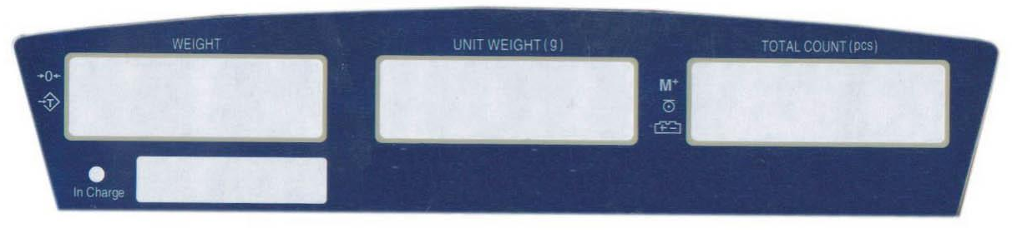

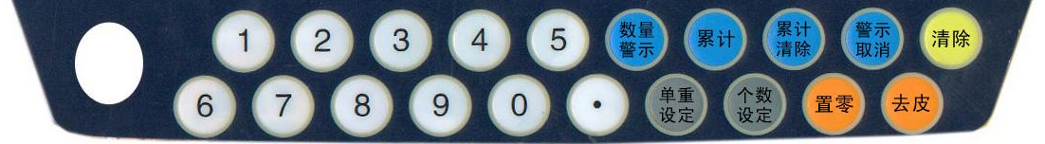

(JSC-TAC示意图)

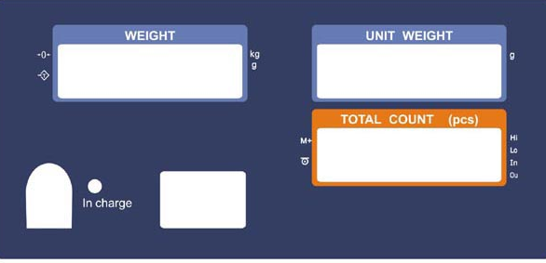

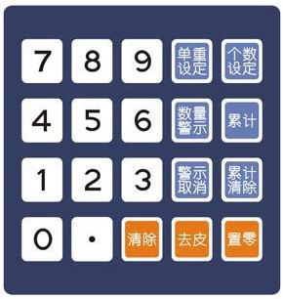

(JSC-HAC示意图)
3
～ : 数字键，用于输入数值
0
9

: 小数点
.

: 使空秤时的重量归零
置零

: 去除皮重，即扣除包装物重量
去皮
单重
设定
: 确认单个元件的重量值
数量
设定
: 确认采样元件的数量值
: 清除输入的数值或单重值
清除
: 累加所秤物的数量值。
累计
: 清除已累加的数值。
累计
清除
: 输入数量警示的数值及范围
数量
警示
: 取消已设定的数量警示，不再报警。
警示
取消
指示符标志说明
: 零点指示
: 负号指示
: 去皮模式
: 低电压指示
+ -
kg : 千克单位指示
g : 克单位指示
: 取样不足指示
M+ : 累加指示.
Hi : 所秤数量多于最大警示值时发出警报
4
Data Format :
G=GROSS N=NET
1 | 2 | 3 | 4 | 5 | 6 | 7 | 8 | 9 | 10 | 11 | 12 | 13 | 14 | 15 | 16 | 17 | 18
HEAD |  |  |  |  |  | DATA |  |  |  |  |  |  |  | UNIT
G/N | . | W | . |  | : | +/- |  |  |  |  |  |  |  | (K) | g | CR | LF

1 | 2 | 3 | 4 | 5 | 6 | 7 | 8 | 9 | 10 | 11 | 12 | 13 | 14 | 15 | 16 | 17 | 18 | 19 | 20 | 21
HEAD |  |  |  |  |  | DATA |  |  |  |  |  |  |  | UNIT
U | . | W | . |  | : | + |  |  |  |  |  |  |  | g | / | p | c | s | CR | LF

1 | 2 | 3 | 4 | 5 | 6 | 7 | 8 | 9 | 10 | 11 | 12 | 13 | 14 | 15 | 16 | 17 | 18 | 19
HEAD |  |  |  |  |  | DATA |  |  |  |  |  |  |  | UNIT
T | o | t | a | l | : | + |  |  |  |  |  |  |  | p | c | s | CR | LF
范例:（秤上物品毛重为100g，单重为0.2g，数量为500时显示）
G.W. : + 100g
U.W. : + 0.2g/pcs
T0tal : + 500pcs
2）从计算机上输入命令或预置扣重值/上限警示值/下限警示值
- 输入命令
“R”=读毛重值
“T”=相当于扣重功能
“N”=查看净重值
“Z”=相当于置零功能
- 预置扣重值/上限警示值/下限警示值(6位)
“S□□□□□□”=预置扣重值 (≤满量程)
“H□□□□□□”=预置上限警示值(>下限警示值)
“L□□□□□□”=预置下限警示值(≥0)
9
1）计数方式选择：有 “div”(分度计数)和“Code”(内码计数)两种方式可选择。
2）自动平均功能选择：有“OFF”（关闭）和“ON”（开启）两种可选。
15、外部校正
由于使用地区不同等原因引起称重不准时，可用标准砝码对电子秤进行校正。
置零
1）按住 键开机至自检结束，此时显示“CAL”，
2）再按 键显示“0”，放上大于或等于满秤量的2/3砝码，
置零
3）输入砝码值，以kg为单位(比如满秤量为3kg的电子天平(秤)校正时放上2kg的标准砝码，输入“2 ” )。
4）等待稳定后按 键，即显示校正后的数值。外校完成。
置零
16、通讯设置(此功能属选配件)
2
开机自检时按住 键至自检结束，有“Unit kg”和“Unit g”可选。通过按 键改变，然后按 键确认。
置零
去皮
开始进入波特率参数选择，有三种可选：2400bps、4800bps、
9600bps，屏幕分别显示为“bAud 2400”、“bAud 4800”、“bAud 9600”。按 键选择相应的波特率，按 键确认。
置零
去皮
接着进入数据发送方式设置，三种方式可选：St --- 称重稳定时发送一次；Co --- 连续发送。Pr—按 键发送。按 键选择方式，按 键确认。
置零
去皮
单重
设定
1） 通讯输出格式
Baud Rate :2400、4800、9600
Data Bit :8
Parity :N(None)
Stop Bit :1
Code :ASCII
8
Lo : 所秤数量少于最小警示值时发出警报
In : 所秤数量在警示值区间之内时发出警报
Ou : 所秤数量在警示值区间之外时发出警报
六、操作说明
1、开机
将秤盘上的物体移开，打开电源开关，电子天平(秤)显示自检，
然后回零进入称重计数状态。
2、关机
将电源开关置于“OFF”状态关机。
3、置零功能
在使用过程中，若秤盘上无任何物品，但重量有零点漂移的现象（即有重量显示）时，按 键可归零，零点标志“ ”的指示符出现。
置零
物品重量值在归零范围内，可任意归零。若重量值超过归零范围或在去皮状态下，按 键无效。
置零
4、去皮功能
在需要使用包装物称量物品的情况下，按照以下步骤操作：将包装物置于秤盘上，按 键扣除包装物的重量。重量值显示为零，且去皮标志“ ” 指示符出现。然后将要称量的物品放入包装物中，此时所显示的重量值就是物品的净重。取走包装物和物品后，重量值将显示为负值。再按一次 键，可取消去皮模式。
去皮
去皮
5、单重设定
当已知需计数元件的单个重量（单重，即采用相当多个元件的平均值）时，用数字键输入元件单个重量值（单位：g），确定后按 键，这时秤盘上加相同元件便可显示元件的数量。
6、个数设定
单重
设定
5
用数字键输入采样元件的数量值，确定后按 键，显示该
数量
设定
元件的单重值后，这时秤盘上加相同元件便可显示元件的数量。
7、清除
清除
当发现输入的数字有错误时，按 键后重新输入。也可用于清除单重值。
8、警示设定及取消
用数字键输入待警示数量值，当计数数量达到时所设定的范围
要求，便会发出报警声。设定步骤如下：
1）按 键，显示 “down 0”, 用数字键输入下限值。
数量
警示
2）再按 键，显示 “up 0”, 用数字键输入上限值。
数量
警示
3）再按 键退出
数量
警示
上限值和下限值的设定组合，可形成四种警示状态。（B>A>9d）
方式 | 下限值设置 | 上限值设置
取消警示 | 0 | 0
Hi:大于警示值B报警，B>9d | 0 | 警示值B
Lo:小于警示值A报警, A>9d | 警示值A | 0
In:AB警示值区间之内报警(A<B ,A>9d) | 警示值A | 警示值B
Ou:AB警示值区间之外报警(A<B), A>9d | 警示值B | 警示值A
取消：不需要报警时，按 键即可取消。
警示
取消
9、累计及累计清除
累计
在计数稳定状态下，按 键进行累加，重量窗显示累计的次数，单重窗显示累计的总数量，然后回到当前计数状态，此时
累计指示符号出现，累加总数量超过显示范围时将显示“OL”。
在累计下，按 键将清除所累加的值。
累计
清除
6
10、滤波参数设定
当电子天平(秤)用于不同的场合时，需改变响应速度，可通
过改变滤波参数来改变电子天平(秤)显示的稳定度。
开机自检时按住 键至自检结束。此时将显示“∩b X”,其中X值从小到大，分别表示显示速度从慢到快，通过按 键改变参数，然后按 键确认即可。
去皮
去皮
置零
11、零位跟踪范围及零位显示范围设定。
0
去皮
开机自检时按住 键至自检结束进入设置，以下按 键改变参数，按 键确认。
置零
1)零点跟踪范围选择。有0.0d、0.5d、1.0d、1.5d、2.0d、3.0d共六种可选。
2)显零范围选择。有Zero-S(无效)和Zero-L(±3d范围之内显示为0)共两种可选。
12、外部分度值选择
开机自检时按住 键至自检结束，此时将显示“div x.xx”其中X.XX显示相应的分度值，通过按 键改变分度值，按
.
去皮
置零
键确认。
13、背光显示方式选择
1
开机自检时按住 键至自检结束，有AUTO(自动背光)、OFF(背光灭)和ON(背光常亮)三种可选。通过按 键改变，然后按 键确认。
去皮
置零
14、计数方式及自动平均开启选择
3
开机自检时按住 键至自检结束进入设置，以下按 键改变参数，按 键确认。
去皮
置零
7

